Okvir

Izradi okvir za sliku uz pomoć kartona ili drvenih štapića, kolaž papira, krpica, gumbića, trakica i sličnih ukrasa kao što je prikazano na slici. Kad izradiš okvir, stavi svoju sliku u njega.

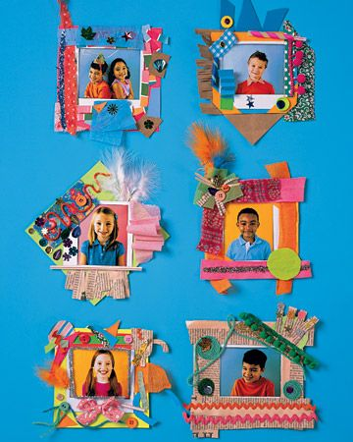
Slika preuzeta s: https://www.pinterest.com/pin/222435669065369824/

